影像處理HW1

資訊所P76054088 黃子睿

程式介面

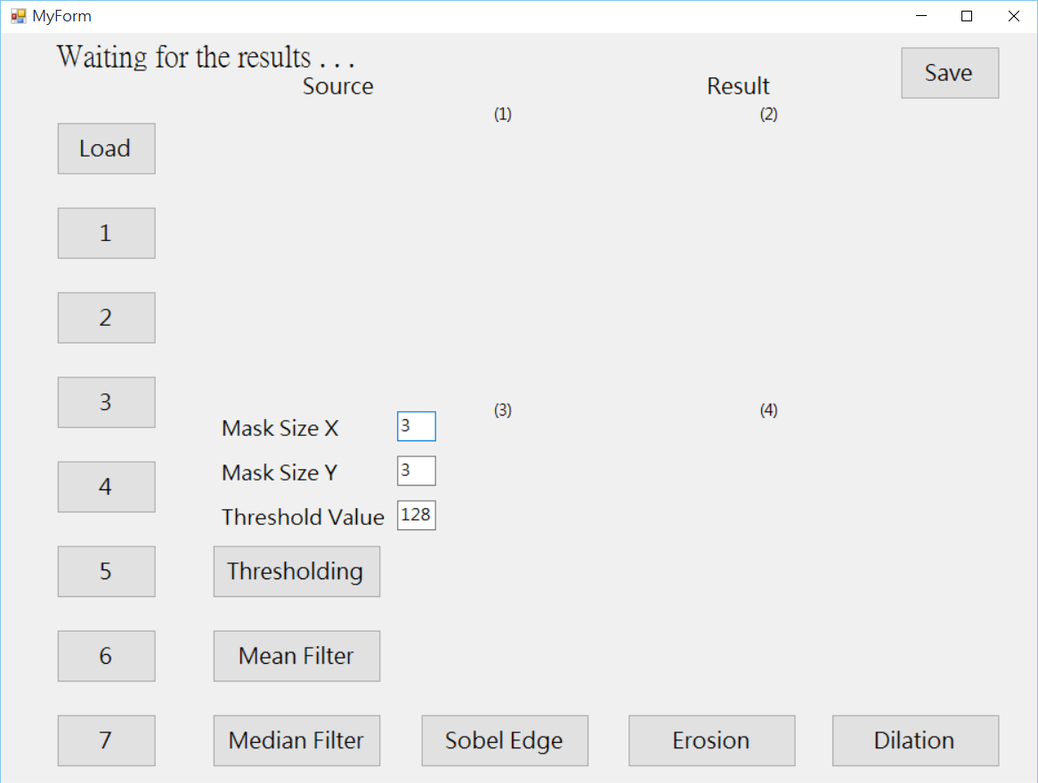

程式簡介

左半部按鈕1~7是對功課各小題所要達到的功能，文字方框則是用來調整Mask和Threshold參數，而其他涵式效果則要另外先點Load載入影像之後再點擊才會有反應，如果沒有另外在點擊載入影像，則效果會隨著按鈕一直疊加，右上角的Save則為儲存圖片。此外最上排的文字標籤會在效果執行完之前顯示，如效果完成後則會變為”Finish!”，文字標籤(1)~(4)也會隨著效果跟著改變敘述。

1. Color extraction & transformation (10%)

•Color extraction (6%)

–將影像R、G、B channel分別取出

•Color transformation (4%)

–將彩色影像轉為灰階影像(R、G、B權重相等)

方法

取出原始影像每個pixel的不同通道RGB強度值，並設定給新的影像，在灰階圖當中，三個通道的強度值都要一致。

實驗結果

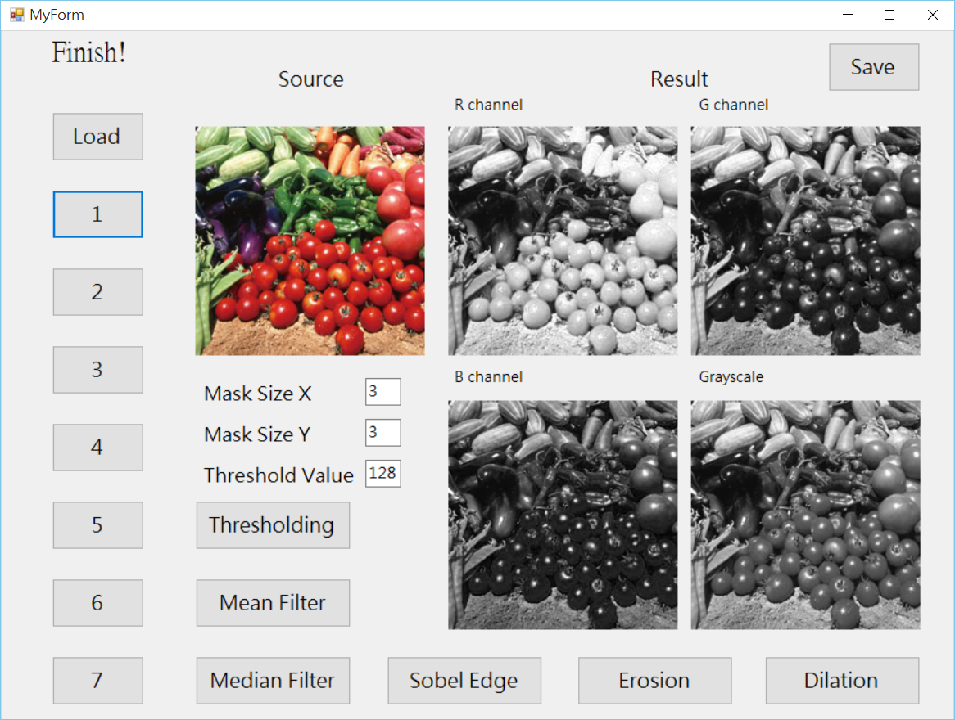

討論

從取出的不同channel來觀察，可以看出R channel在下半部會比較偏亮，這是因為原始影像在下半部也比較紅的關係，而G channel在中間跟左上角也有一樣情況，B channel則是比較偏暗，因為原始圖的藍色部分不太明顯，灰階圖則是把三個channel取平均。

1. Smooth filter (mean& median) (10%)

•實作mean filter (5%)及median filter (5%)

方法

Mean filter: 針對不同參數設定好遮罩大小，再把遮罩擺在影像的左上角起始點，讓邊界互相重疊，再滑動遮罩去做相加運算最後取平均，並把值設定到新影像，沒有滑動到的pixel則補上0。

Median filter: 針對不同參數設定好遮罩大小，再把遮罩擺在影像的左上角起始點，讓邊界互相重疊，再滑動遮罩去做排序最後取中位數，並把值設定到新影像，沒有滑動到的pixel則補上0。

實驗結果

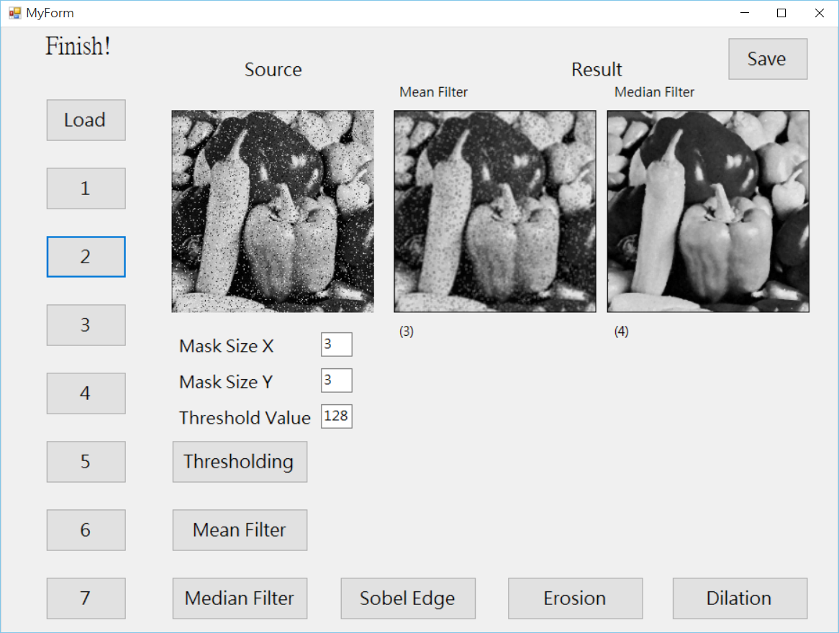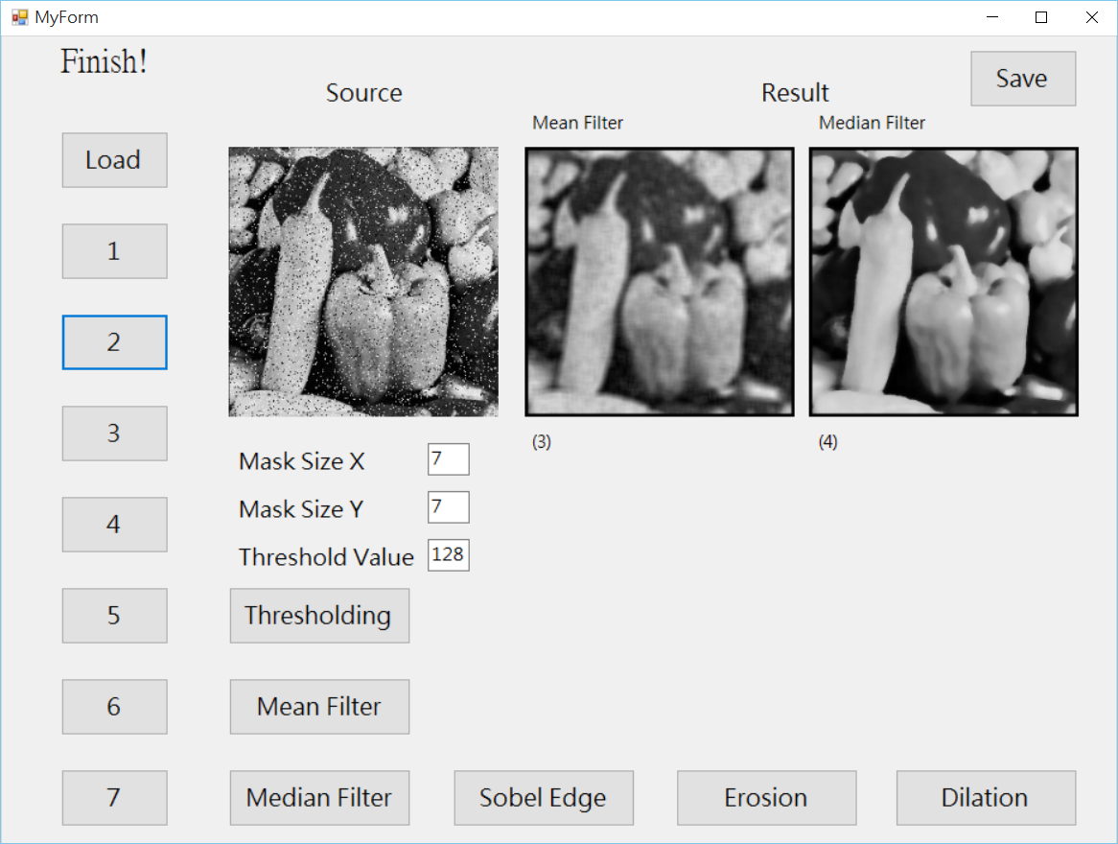

討論

在結果1當中，遮罩大小為3\*3，Mean Filter和Median Filter都能夠對影像進行模糊化去除雜訊，但Median Filter對於這種胡椒鹽雜訊去除效果特好，同時也保有原始影像細節部分。

在結果2當中，遮罩大小調整為7\*7，其運算時間相對結果1變比較長，而兩個不同Filter所產生的結果也更為模糊。

1. Histogram Equalization (20%)

•實作histogram equalization並顯示結果影像(15%)

•需畫出處理前及處理後的亮度直方圖分佈(5%)

方法

先計算影像各強度值的機率值，再經由轉換涵式計算其累積分佈CDF，最後將值四捨五入到整數，並重新調整原始影像強度值的個數。

實驗結果

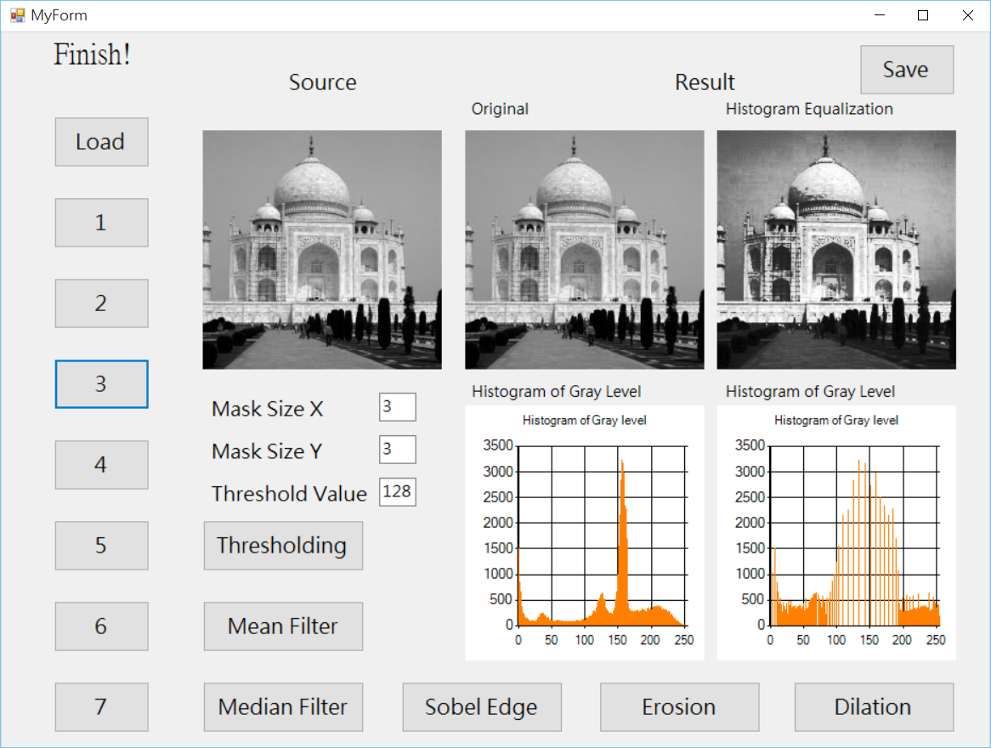

討論

在原始影像中可以看出圖的強度值分佈一開始集中在150左右，之後用了直方圖均等化讓強度值很明顯的散開來，而其他像是原圖強度值很低的地方也有很明顯的被拉高了。

1. Thresholding (10%)

•指定一個閥值t (需可於介面上直接設定)，將影像中所有亮度值大於t的像素設為白色(255)，小於t的設為黑色(0)。

方法

針對原始圖的每個pixel去做判斷，如果大於某個設定的強度值閥值則設為白色，否則設為黑色。

實驗結果

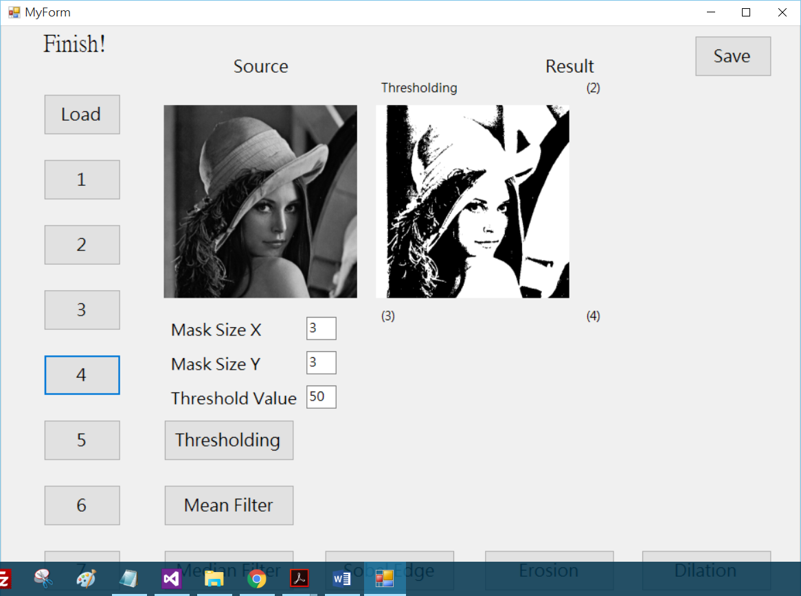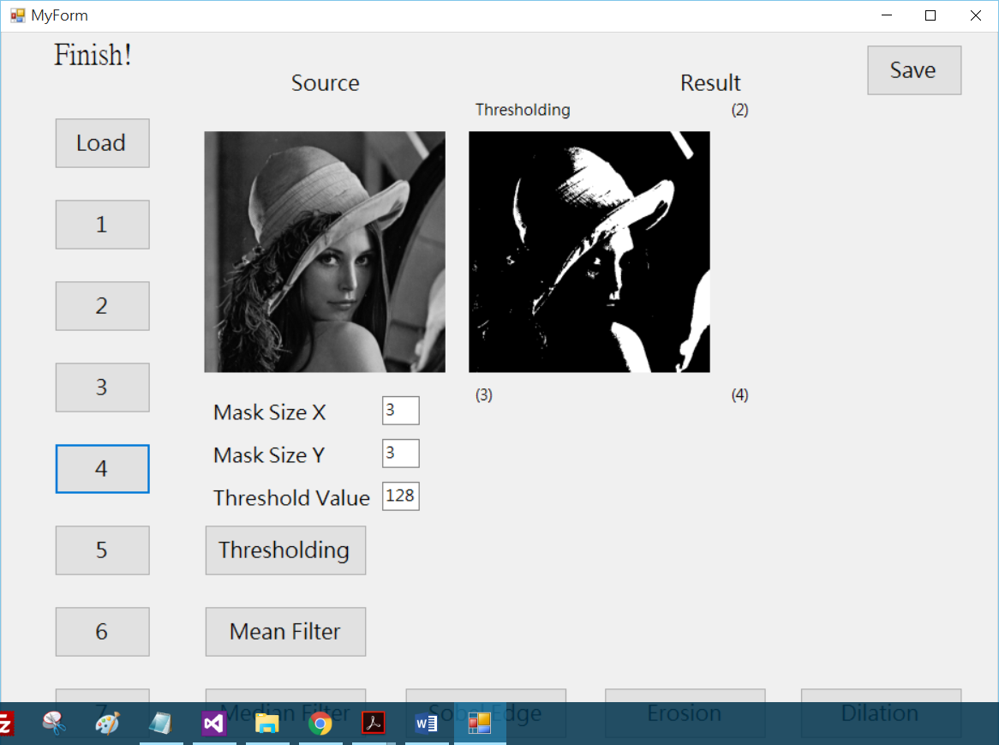

討論

在結果1當中，強度閥值設為50，從結果圖來看有很多白色區域，大部分pixel都有達到閥值。

在結果2當中，強度閥值設為128，從結果圖來看只有部分白色區域，這表示大部分pixel都小於閥值。

1. Sobel edge detection (15%)

•實作水平、垂直方向的Sobel detector並結合兩方向的結果。

方法

也是一樣對影像做遮罩運算，不過遮罩針對水平和垂直方向有特定的權重限制，運算出來的水平和垂直方向強度值可能會小於0就取絕對值，大於255則是設為255，最後在相加起來就有兩個方向的完整sobel edge。

實驗結果

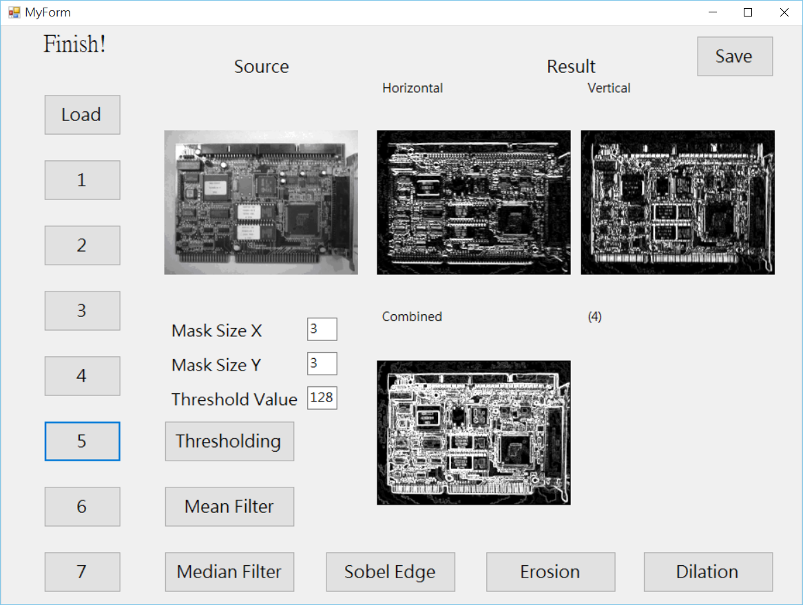

討論

從結果圖來看水平和垂直方向都有出來，從邊界處可以明顯看出來，而combined之後也是正確結果。

1. Edge overlapping (5%)

•將Sobel edge detection的結果經二值化處理後，覆蓋回原灰階影像上。

方法

用第4題的閥值化對上一題結果圖處理，之後再簡單的疊加在原始影像上。

實驗結果

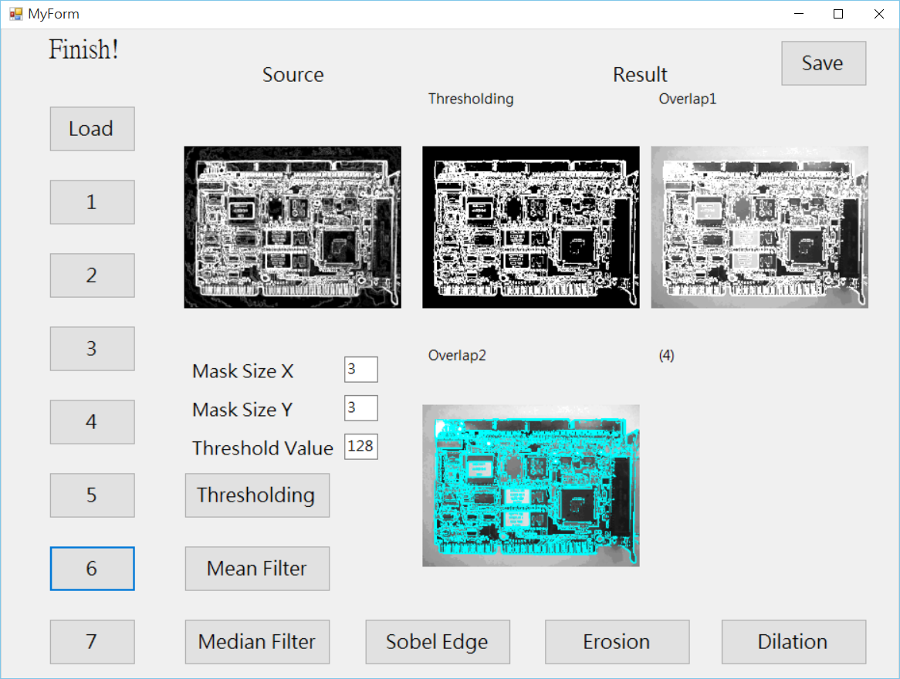

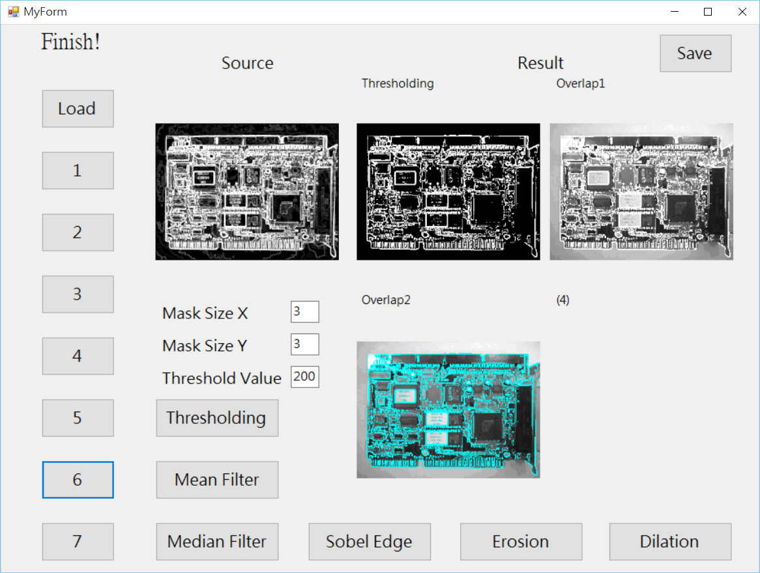

討論

在結果1當中，強度閥值設為128，而Overlap2結果會比Overlap1來的好觀察，因為閥值設的不高所以幾乎在最後結果可以看到很多藍色涵蓋大部分區域，而從原圖Threshold的結果也能看出來影像貼上之前留有很多細節。

在結果2當中，強度閥值設為200，因為閥值設的偏高所以在最後結果可以看到藍色涵蓋的區域也比較像是邊界。

1. Morphological operator (erosion & dilation) (15%)

•實作二值化影像的erosion (10%)及dilation (10%)

–Kernel size: 3x3 square

方法

也是一樣對影像做遮罩運算，在erosion部分，如果遮罩的格子全部都有涵蓋到強度值，則將其設為白色。在dilation部分，則是如果遮罩格子有涵蓋到一個強度值，就將其設為白色。

實驗結果

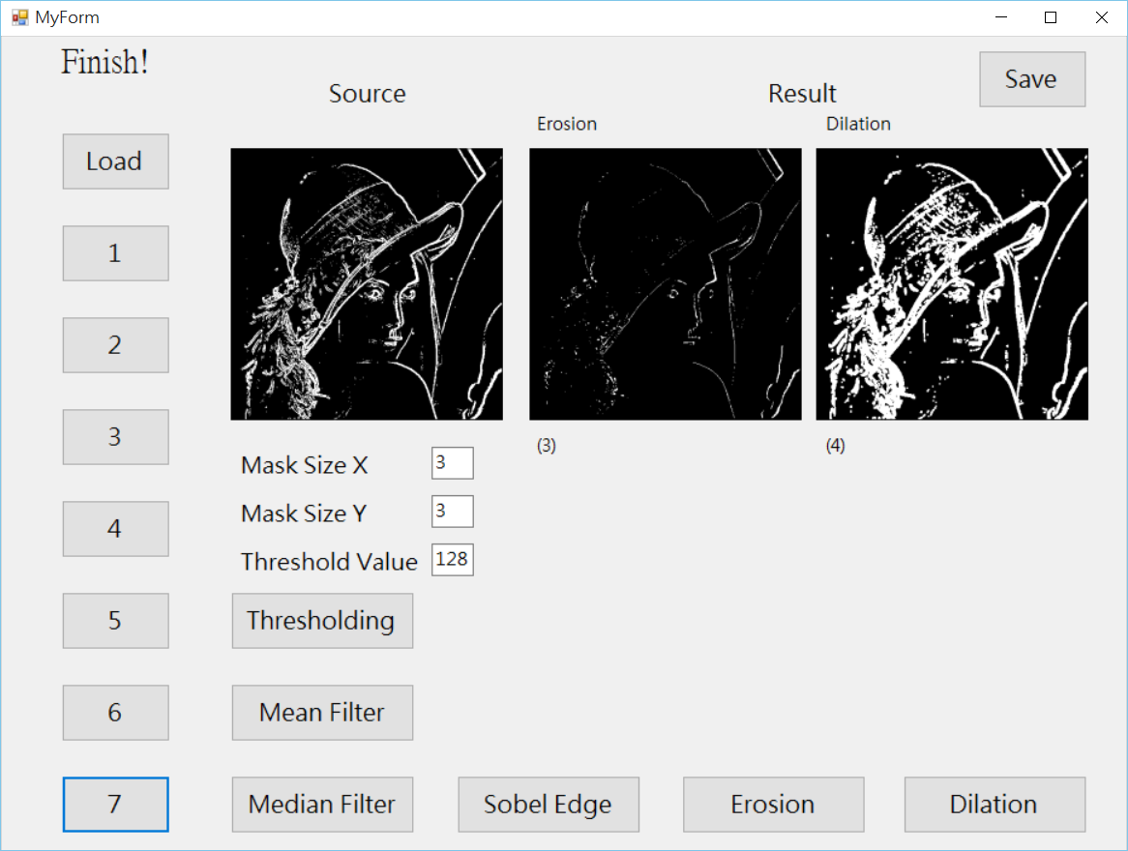

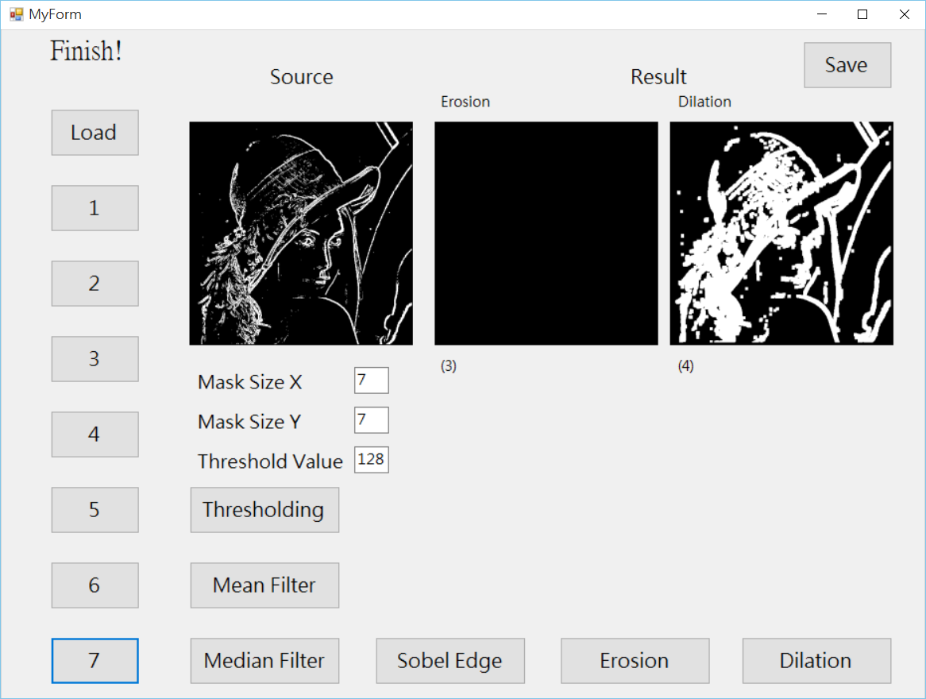

討論

在結果1當中，遮罩大小設為3\*3，強度閥值為128，其侵蝕後會少了一些輪廓，而膨脹則是擴展輪廓，實驗結果也是這樣顯示。

在結果2當中，遮罩大小設為7\*7，強度閥值為128，侵蝕後原始影像整個消失，膨脹則有點過度膨脹，像是頭髮部份很多都連成一塊。

※Program functionality(15%)

Program functionality包含可連續處理(如smoothing後，再進行Sobel edge detection)、參數可設定性(如threshold value)等。

方法

將影像各功能拆解成function和button，並定義全域變數globalImg對其做一些特效處理。

實驗結果

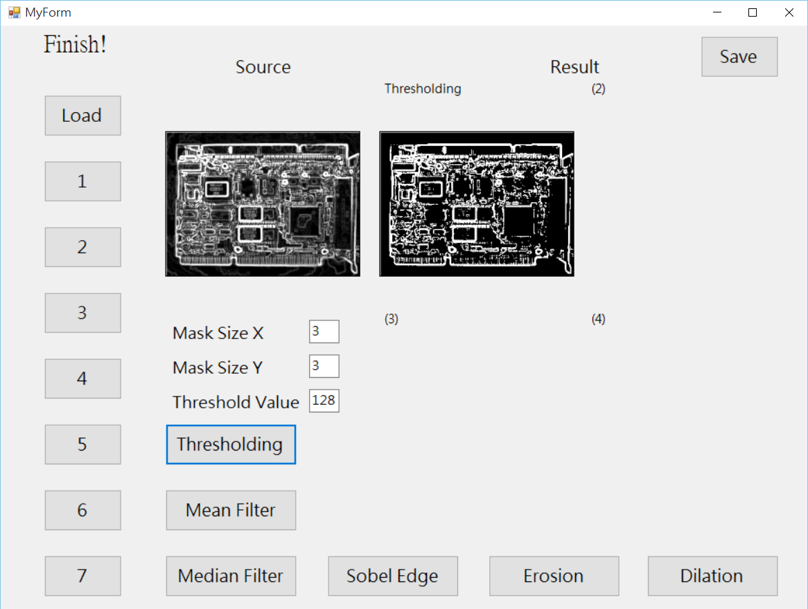

(Mean Filter + Sobel Edge + Thresholding)

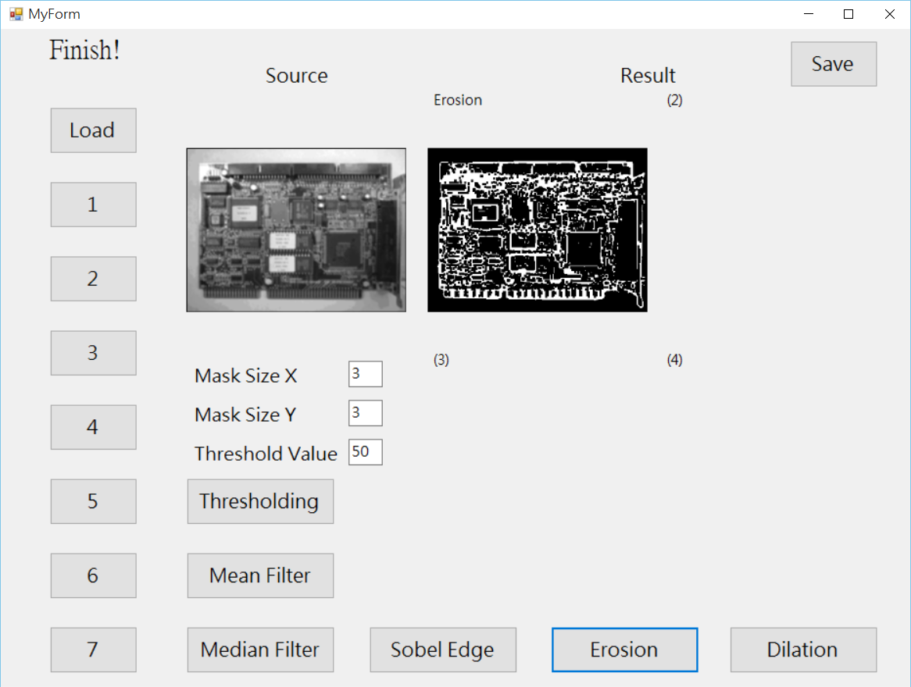

(Mean Filter + Erosion)

討論

結果1當中可以和第6題的Thresholding結果做比較，兩者差異主要是這邊先經過了Mean Filter做個去雜訊的動作，這樣找到的邊界會比較明顯。

而結果2則是簡單的用了Mean Filter和Erosion的效果，強度閥值也設成不同數值這樣也有達到簡易的找邊界效果。

結論

這次作業實作了各種不同的影像效果處理，同時也翻了課本並了解基礎原理，配合理論和實作還有實驗結果圖讓我了解到影像處理的威力，而影像藉由挑整參數和互相疊加不同效果也可以產生不同目的的特定應用。自己也是第一次接觸C++的視窗設計，感覺很新奇很好玩，學到這些方法後相信自己能夠寫出實用的程式讓別人操作使用。